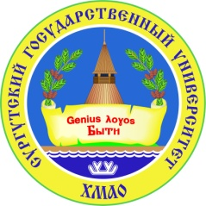
Второй игровой день 19 октября
Площадка - Главный корпус СурГУ (Проспект Ленина 1, Сургут)
Мероприятие | Время | Место проведения
Регистрация участников | 9:00-9:45 | Холл СурГУ
Собрание капитанов ( подведение итогов первого игрового дня и распределение по секциям | 9:45-10:00 | Аудитории СурГУ (201)
Второй игровой круг | 10:00-12:30 | Аудитории СурГУ (201,202)
Обед | 12:30-13:30 | Самостоятельно
Третий игровой круг | 13:30-16:00 | Аудитории СурГУ (201,202)
Образовательные программы | 16:00-17:00 | СурГУ (202)
Церемония награждения и закрытие турнира | 17:00-18:30 | Аудитории СурГУ (201)

